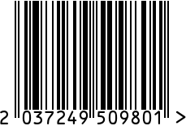

Светильник настольный интерьерный
Артикул: 22-87508-GD
Вес (г): 11500
Габариты (ВхШхГ, см): 70х40х40
Состав: металл, стекло, ткань
Цвет: коричневый
Страна: Китай
Продавец: ООО «РУЗОНС»
Адрес: г.Москва, ВН.ТЕР.Г.,
Муниципальный

округ Обручевский, пр-кт Ленинский,
д.111, к.1

Светильник настольный интерьерный
Артикул: 22-87508-GD
Вес (г): 11500
Габариты (ВхШхГ, см): 70х40х40
Состав: металл, стекло, ткань
Цвет: коричневый
Страна: Китай
Продавец: ООО «РУЗОНС»
Адрес: г.Москва, ВН.ТЕР.Г.,
Муниципальный
округ Обручевский, пр-кт Ленинский,
д.111, к.1

